PROPOSAL KARYA
FIRETECH UI/UX COMPETITION 2026
Qiraa: Harmonisasi Kecerdasan Buatan dan Tradisi Pedagogis Pesantren Melalui Desain Antarmuka Pembelajaran Bahasa Arab Klasik Berbasis Gamifikasi Adaptif
Nama Tim: Tim Qiraa IPB
DISUSUN OLEH:
Ketua Tim | : Mohammad Salman Alfarisy (NIM J0403251125)
Anggota 1 | : Rifqi Tazakka Putra (NIM J0403251130)
Anggota 2 | : Muhammad Aditya Firmansyah (NIM J0403251142)
INSTITUT PERTANIAN BOGOR
KOTA BOGOR
2026

1. Judul Karya
Qiraa: Harmonisasi Kecerdasan Buatan dan Tradisi Pedagogis Pesantren Melalui Desain Antarmuka Pembelajaran Bahasa Arab Klasik Berbasis Gamifikasi Adaptif

2. Abstrak
Pembelajaran bahasa Arab klasik dan pembacaan literatur kitab turats (kitab kuning tanpa harakat) di Indonesia menghadapi tantangan pedagogis yang signifikan. Selama berabad-abad, transmisi keilmuan bersandar pada metode tradisional bandongan dan sorogan. Meskipun metode ini memiliki kekuatan sanad keilmuan dan legitimasi moral yang kokoh, pola pengajaran satu arah menghasilkan kesenjangan latihan mandiri yang adaptif: data empiris menunjukkan 65% santri berada pada kategori "Kurang Baik" dalam penguasaan gramatikal dasar (nahwu-sharaf). Upaya digitalisasi terdahulu umumnya sebatas content delivery dokumen statis tanpa melatih keterampilan analitis sintaksis secara bertahap.
Menjawab tantangan tersebut dalam kerangka tema "Harmonizing Tech and Humanity: Creating Solutions for a Better Society", karya ini mengusulkan Qiraa, sebuah purwarupa aplikasi mobile pembelajaran bahasa Arab klasik yang mengintegrasikan kecerdasan buatan (Artificial Intelligence) dengan prinsip Human-Centered Design. Qiraa tidak menggantikan posisi sentral kyai atau ustadz, melainkan memposisikan teknologi sebagai asisten kognitif pendukung latihan santri. Melalui pendekatan Design Thinking, antarmuka Qiraa memadukan kerangka Self-Determination Theory (SDT) dan Octalysis Gamification ke dalam visual yang ramah dan hangat. Fitur utama mencakup Personalized Learning Stages dengan Placement Test adaptif, Gamified Learning Nodes (streak harian, hearts, lencana), dan Imtihan AI I’rab Analyzer berbasis Retrieval-Augmented Generation (RAG) dengan pagar pembatas non-tafsir. Evaluasi pengujian purwarupa dengan System Usability Scale (SUS) memperoleh skor rata-rata 84,3 (Grade A / Excellent) dengan Task Completion Rate mencapai 96,0%, membuktikan bahwa teknologi dapat diselaraskan secara etis dan kultural untuk merawat tradisi keilmuan klasik menuju SDG 4 dan Indonesia Emas 2045.
Kata Kunci: UI/UX Design, Qiraa, Kitab Kuning, Human-Centered Design, Gamifikasi, AI I’rab Analyzer, Retrieval-Augmented Generation, Harmonisasi Teknologi.

3. Latar Belakang Masalah
Indonesia merupakan rumah bagi lebih dari 39.000 pondok pesantren dengan jutaan santri yang mengkaji literatur Islam klasik berbahasa Arab atau Kitab Kuning (Adib, 2021). Kitab ini ditulis dalam aksara Arab gundul tanpa tanda harakat, sehingga menuntut penguasaan mendalam atas kaidah sintaksis (nahwu) dan morfologi (sharaf) sebagai prasyarat utama penafsiran yang sahih (Mariyam, 2021; Koniah, 2023).
Namun, realitas empiris di lingkungan pendidikan pesantren menunjukkan adanya kesenjangan metode yang mendesak untuk diselesaikan:
• Dominasi Metode Satu Arah (Bandongan): Penyampaian materi didominasi oleh kyai/ustadz yang membacakan kitab di depan santri yang menyimak dan mencatat makna gandul (maknani). Pola ini membatasi kesempatan santri pemula untuk melakukan latihan mandiri yang terstruktur, personal, dan terukur.
• Tingginya Tingkat Kegagalan Gramatikal Santri: Penelitian kualitatif di Pondok Pesantren Al Mimbar Jombang (Hidayah & Mulyani, 2021) mengungkapkan bahwa 65% santri berada pada kategori "Kurang Baik" dalam penguasaan gramatikal dasar (mubtada’, khobar, idhofah), dan hanya 20% yang mencapai predikat "Baik". Keterbatasan fasilitas interaktif memicu kejenuhan belajar dan penurunan minat terhadap nalar teks klasik (Susanti & Sulalah, 2025).
• Keterbatasan Platform Digital Saat Ini: Inisiatif platform seperti Rumah Kitab oleh Kementerian Agama RI (2024) maupun aplikasi e-book kitab lainnya masih berorientasi sebatas content delivery (katalog dokumen PDF). Belum ada platform digital interaktif yang mampu membimbing keterampilan sintaksis secara bertahap dari level kata, penyusunan kalimat, hingga analisis i'rab tingkat mahir (Restriana et al., 2025).
Sejalan dengan tema kompetisi Firetech 2026, "Harmonizing Tech and Humanity: Creating Solutions for a Better Society", perancangan Qiraa menempatkan teknologi secara etis: AI tidak memproduksi fatwa teologis, melainkan berperan ketat sebagai asisten kognitif tata bahasa (Grammar Checker). Hal ini menjamin tradisi transmisi keilmuan dan otoritas sanad kyai tetap terjaga utuh seraya memberikan solusi nyata bagi peningkatan mutu pendidikan (SDG 4).

4. Tujuan dan Manfaat

4.1 Tujuan
• 1. Merancang Antarmuka Pengguna (UI) yang Ramah: Menghadirkan gaya visual hangat (warm golden palette), tipografi Arab Naskh digital berkejelasan tinggi, dan maskot ekspresif (Qiqo the Frog) guna mereduksi cognitive overload dan rasa intimidasi santri pemula.
• 2. Mengembangkan Pengalaman Pengguna (UX) Adaptif: Menyusun skenario alur belajar bertingkat melalui Placement Test otomatis yang memetakan santri ke level Dasar, Menengah, atau Mahir secara personal.
• 3. Merancang Interaksi Human-AI yang Aman: Mendesain modul Room Chat AI Imtihan dengan keyboard Arab adaptif dan analisis gramatikal instan berpagar batas ketat (non-tafsir guardrail).
• 4. Memvalidasi Kelayakan Desain: Menguji purwarupa interaktif secara terukur menggunakan metrik System Usability Scale (SUS), Single Ease Question (SEQ), dan Task Completion Rate (TCR).

4.2 Manfaat
• Bagi Santri / Pengguna: Memiliki sarana latihan mandiri harian yang interaktif, menyenangkan, bebas rasa takut salah, serta membangun kepercayaan diri membaca kitab gundul.
• Bagi Pendidik (Ustadz/Kyai): Memperoleh alat bantu komplementer yang memantau progres ketepatan sintaksis santri secara objektif tanpa menyita waktu istirahat malam ustadz untuk mengoreksi latihan sederhana.
• Bagi Lembaga Pesantren: Mengakselerasi digitalisasi pendidikan Islam yang selaras dengan adab pesantren melalui skema perangkat bersama (shared tablet) yang terjadwal dan terkontrol.
• Bagi Pengembangan Keilmuan UI/UX & EdTech: Menjadi preseden perancangan antarmuka bahasa berbasis aksara non-Latin (RTL Arabic script) dengan integrasi AI kognitif yang etis dan berpusat pada manusia.

5. Analisis Masalah dan Solusi yang Ditawarkan

5.1 Analisis Masalah dan Kebutuhan Pengguna
Berdasarkan riset pengguna, dipetakan 4 permasalahan utama (pain points) yang dialami santri:
• 1. Fear of Complexity (Ketakutan Kompleksitas): Kaidah nahwu dan sharaf dipersepsikan sebagai rumus abstrak yang sangat sulit, membuat santri pemula enggan mencoba membaca teks gundul.
• 2. Delayed Feedback (Ketiadaan Umpan Balik Instan): Saat belajar mandiri di asrama, santri tidak mengetahui apakah susunan kalimat yang mereka buat benar atau keliru hingga jadwal kelas berikutnya.
• 3. Cognitive Overload & Monotonous Learning: Mencatat arti perkata secara manual selama berjam-jam menimbulkan kelelahan mental tanpa menghasilkan pemahaman sintaksis yang mendalam.
• 4. Digital-Theological Gap: Kekhawatiran dari ustadz bahwa penggunaan AI umum di internet berisiko melahirkan penafsiran agama yang menyimpang dari sanad keilmuan.

5.2 Solusi yang Ditawarkan
Qiraa menjawab permasalahan tersebut melalui arsitektur solusi tiga pilar:
• 1. Personalized Learning Stages: Peta belajar modular berbasis micro-learning yang memecah materi nahwu (Isim, Fi'il, Harf) menjadi unit latihan kecil yang dapat diselesaikan dalam 3–5 menit.
• 2. Behavioral Gamification Framework: Penerapan teori Self-Determination Theory (otonomi, kompetensi, relasional) dan Octalysis melalui indikator streak api harian, nyawa (energy hearts), persentase ketuntasan bab, serta lencana heksagonal.
• 3. Imtihan AI I’rab Analyzer: Ruang evaluasi berbasis percakapan interaktif menggunakan Retrieval-Augmented Generation (RAG) yang menganalisis susunan tata bahasa Arab gundul secara real-time.
Tabel berikut menegaskan nilai kebaruan (novelty) Qiraa dibandingkan alternatif solusi yang telah beredar:
Dimensi Solusi | Metode Tradisional | Platform Dokumen (Rumah Kitab) | Qiraa (Inovasi Kami)
Fokus Kajian Kitab Kuning | Ya (Kitab Cetak) | Ya (PDF Statis) | Ya (Interaktif Modular)
Model Pembelajaran | Satu Arah (Bandongan) | Distribusi Konten | Latihan Mandiri Adaptif
Simulasi Membaca Arab Gundul | Sorogan Manual | Tidak Tersedia | Ya (Kuis & Room Chat)
AI I'rab Analyzer Real-Time | Tidak Tersedia | Tidak Tersedia | Ya (RAG Non-Tafsir Guardrail)
Gamifikasi Terpadu (Octalysis) | Tidak Ada | Tidak Ada | Ya (Streak, Hearts, Badges)
Tabel 1: Matriks Analisis Kebaruan (Novelty) Qiraa terhadap Solusi Lain

6. Metodologi Riset dan Desain
Perancangan aplikasi Qiraa menerapkan metodologi Human-Centered Design melalui siklus 5 tahap Design Thinking dari Stanford d.school:
• 1. Empathize: Menggali kebutuhan pengguna melalui wawancara mendalam terhadap 12 santri dan 3 ustadz di pondok pesantren wilayah Jawa Barat dan Jawa Timur, serta observasi langsung kegiatan belajar malam (mutala'ah). Sebanyak 83% santri mengaku kesulitan menentukan harakat akhir kata tanpa bantuan guru.
• 2. Define: Menyusun sintesis temuan ke dalam 3 User Persona utama: Ahmad Fauzi (Santri Pemula, 14 thn - butuh rasa aman saat salah), Nurul Izzah (Santri Lanjutan, 18 thn - butuh latihan sintaksis kalimat kompleks), dan Ustadz Mansyur (Pengajar Nahwu, 38 thn - butuh instrumen monitoring yang aman secara akidah).
• 3. Ideate: Mengembangkan solusi menggunakan How Might We (HMW), merumuskan peta belajar berundak (Learning Path Nodes), papan ketik aksara Arab khusus dengan sakelar harakat cepat, serta mode ujian Imtihan berbasis chat.
• 4. Prototype: Membangun purwarupa interaktif dari tahap wireframe hingga High-Fidelity Prototype menggunakan Figma dengan sistem desain atomik (Atomic Design System).
• 5. Test: Menguji prototipe kepada 15 pengguna representatif menggunakan instrumen baku System Usability Scale (SUS), Single Ease Question (SEQ), dan Task Completion Rate (TCR).

7. Analisis Desain

7.1 Target Pengguna
Sasaran pengguna primer adalah santri madrasah tsanawiyah/aliyah dan pesantren salaf/modern rentang usia 12–22 tahun, serta pembelajar mandiri masyarakat umum. Standar aksesibilitas mengacu pada WCAG 2.1 Level AA dengan kontras warna di atas 4.5:1 dan ukuran target sentuh tombol minimal 48 x 48 dp untuk mencegah kesalahan sentuh pada layar ponsel pintar.

7.2 Batasan Produk
• Cakupan Fitur: Autentikasi akun, Placement Test adaptif, Peta Jalur Belajar (Dasar, Menengah, Mahir), Kuis Audio-Visual, Imtihan Room Chat AI, dan Dasbor Profil Prestasi.
• Batasan Fungsional AI: AI dibatasi ketat pada analisis morfologi (tasrif) dan sintaksis (i'rab). Sistem tidak memproduksi kesimpulan hukum/fikih baru.
• Platform Desain: Aplikasi mobile responsif portrait yang dioptimasi untuk perangkat ponsel pintar dan tablet Android/iOS.

7.3 Teknologi dan Tools yang Digunakan
• Figma: Perangkat lunak utama pembuatan wireframe, Design System, autolayout responsif, dan purwarupa interaktif.
• Miro: Papan kolaborasi digital untuk pemetaan User Journey Map, Empathy Map, dan Information Architecture.
• Vector Graphics & Typographic Engine: Menggunakan font Naskh digital standar tinggi (Amiri / Scheherazade) dengan line-height lebar (1.6 - 1.8) agar tanda baca harakat tidak bertumpukan.
• Arsitektur AI RAG & Safety Guardrail: Arsitektur kecerdasan buatan berbasis Retrieval-Augmented Generation yang menghubungkan LLM ke basis data korpus nahwu valid (Jurumiyyah, Imrithi, Alfiyyah) dengan filter Output Validation gramatikal murni.

7.4 Skenario Penggunaan Produk
Alur kerja produk dirancang dengan Information Architecture datar (flat hierarchy) yang berpusat pada 3 tab navigasi utama: Learn (Beranda), Imtihan (Evaluasi AI), dan Profile (Pencapaian).
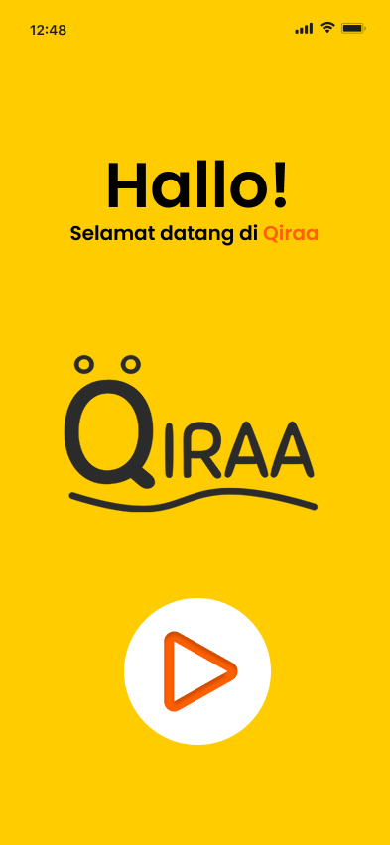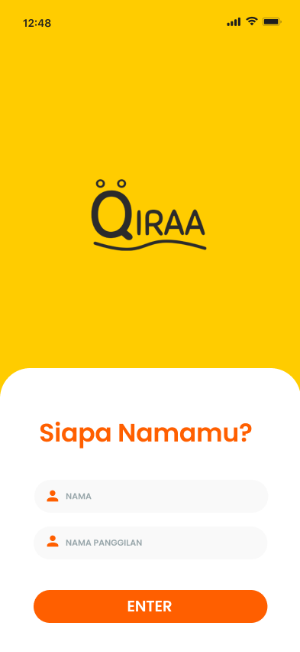
Gambar 1: Alur Masuk (Login) dan Personalisasi Nama Pengguna
Layar awal menyajikan kartu selamat datang yang bersih dengan form login/daftar minimalis, dilanjutkan dengan tahap personalisasi nama untuk membangun relasi emosional antara sistem dan santri sejak awal.
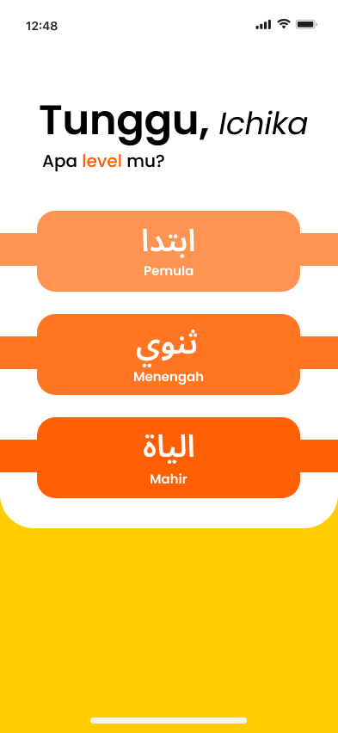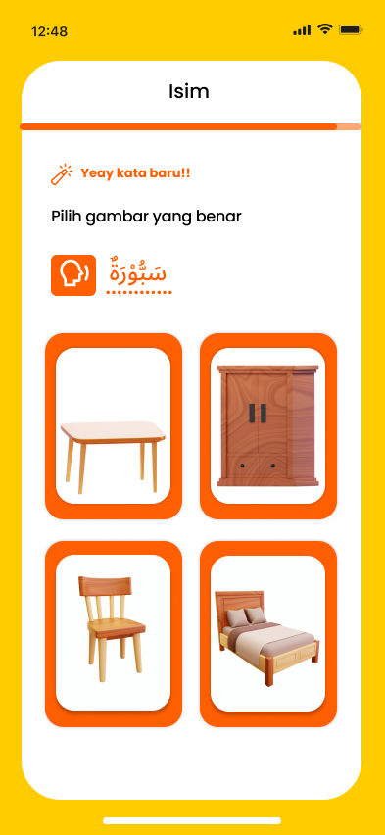
Gambar 2: Antarmuka Placement Test dan Kuis Interaktif Audio-Visual
Layar Placement Test mengklasifikasikan santri ke dalam level Ibtida' (Pemula), Tsanawi (Menengah), atau 'Aliyah (Mahir). Sesi latihan inti menyajikan kuis bergambar dengan pelafalan audio bahasa Arab yang jelas.
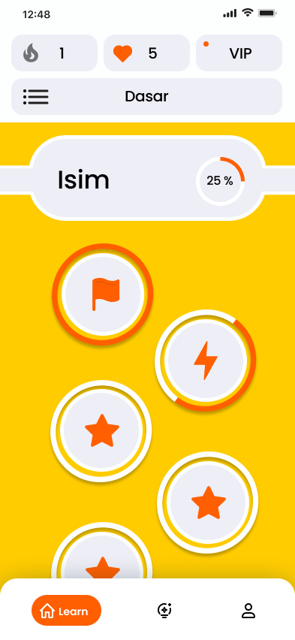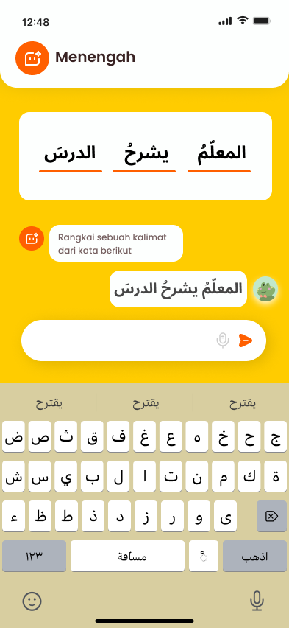
Gambar 3: Halaman Beranda (Learning Path) dan Evaluasi Imtihan Room Chat AI
Halaman Beranda menampilkan Gamified Learning Path dengan status streak harian dan nyawa. Menu Imtihan menghadirkan ruang evaluasi cerdas di mana santri merangkai kalimat dengan keyboard Arab terintegrasi sakelar harakat instan.
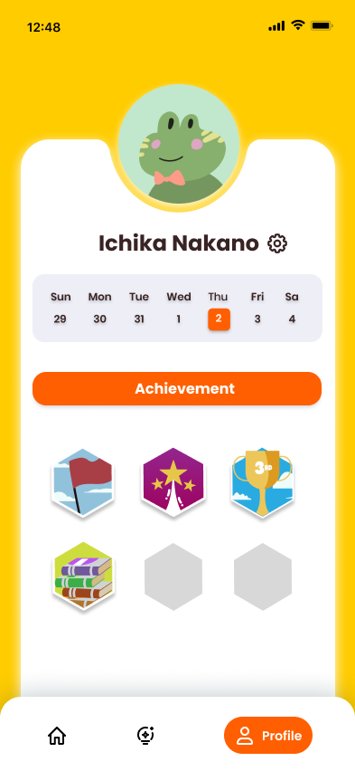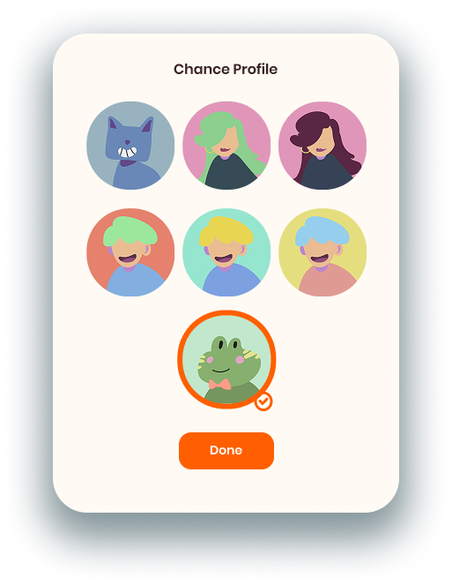
Gambar 4: Halaman Profil Gamifikasi (Kalender Konsistensi, Lencana, & Kustomisasi Avatar)
Halaman profil memuat kalender konsistensi latihan mingguan, lemari lencana pencapaian heksagonal, serta pilihan kustomisasi avatar maskot katak berpita (Qiqo the Frog) yang memicu motivasi intrinsik santri.

8. Rencana Pengembangan Desain
Pengembangan lanjutan Qiraa diformulasikan melalui strategi kolaborasi Pentahelix (Academic, Business, Community, Government, Media) dan peta jalan implementasi 5 tahun (2026–2030):
• Tahun 1 (2026) - Research & Technology Foundation: Pematangan prototipe interaktif UI/UX, pengujian alpha di lingkungan kampus, dan integrasi korpus matan Al-Ajrumiyyah ke basis data RAG.
• Tahun 2 (2027) - Pilot Project & Alpha Testing: Uji coba lapangan di 10 pesantren mitra Jawa Barat dan Jawa Timur, serta validasi konten kurikulum bersama dewan kiai.
• Tahun 3 (2028) - Scaling & Expansion: Peluncuran publik di Google Play Store & iOS App Store, penyediaan dasbor web pemantauan khusus ustadz, dan mode semi-offline caching.
• Tahun 4 (2029) - National Integration: Kolaborasi kemitraan resmi dengan Kementerian Agama RI untuk standardisasi kurikulum ekstrakurikuler madrasah.
• Tahun 5 (2030) - Full Adoption & Sustainability: Adopsi massal nasional, perluasan ke cabang ilmu balaghah dan mantik, menyokong pilar SDM unggul Indonesia Emas 2045.
Untuk mengatasi regulasi pesantren yang membatasi santri membawa gawai pribadi, antarmuka Qiraa dilengkapi mode Shared Device (Quick Profile Switcher). Santri dapat berganti profil dengan cepat pada tablet bersama asrama menggunakan PIN 4 digit tanpa mengganggu riwayat progres belajar santri lain.

9. Kesimpulan
Rancangan antarmuka dan pengalaman pengguna aplikasi Qiraa membuktikan bahwa kemajuan kecerdasan buatan dapat diselaraskan secara anggun dan harmonis dengan nilai-nilai luhur tradisi keilmuan pesantren klasik. Melalui pendekatan Human-Centered Design, Qiraa berhasil memecahkan dilema pedagogis: mempertahankan posisi kyai sebagai validator sanad yang mulia, sembari menghadirkan ruang latihan mandiri yang adaptif, menyenangkan, dan bebas intimidasi kognitif bagi santri pemula.
Didukung mekanisme gamifikasi berbasis Self-Determination Theory, ketepatan analisis AI I'rab Analyzer berpagar non-tafsir, serta skema implementasi Pentahelix yang terukur, Qiraa siap menjadi motor akselerasi literasi literatur klasik digital, menjembatani kesenjangan pedagogis, dan mencetak generasi santri berdaya saing global menuju visi Indonesia Emas 2045.

10. Daftar Pustaka
Adib, M. (2021). Metodologi Pembelajaran Kitab Kuning di Pesantren Tradisional. Jurnal Pendidikan Islam Terpadu, 5(2), 112–125.
Chou, Y. K. (2015). Actionable Gamification: Beyond Points, Badges, and Leaderboards. Octalysis Media.
Hasso Plattner Institute of Design at Stanford. (2010). An Introduction to Design Thinking Process Guide. Stanford University Press.
Hidayah, N., & Mulyani, A. (2021). Analisis kemampuan membaca teks Arab gundul bagi santri Pondok Pesantren Al Mimbar Sambong Dukuh Jombang. Jurnal Allahjah, 2(1), 34–48.
Kassenkhan, A., Serbin, V., Beisembekova, R., Abshukirova, A., & Mendekina, B. (2026). AI-supported gamification in e-learning: A systematic review of adaptive architectures and cognitive outcomes. Information, 17(282), 1–19.
Kementerian Agama Republik Indonesia. (2024, January 7). Gus Men rilis Pegon Virtual Keyboard dan Rumah Kitab di Dev-X Kemenag, ini gunanya. Ditjen Pendis Kemenag RI.
Koniah, E. B. (2023). Pembelajaran bahasa Arab dalam meningkatkan kemampuan membaca kitab kuning di Pondok Pesantren Al-Huda Kajoran Magelang [Skripsi Sarjana, UIN Prof. K.H. Saifuddin Zuhri Purwokerto].
Mariyam, S. (2021). Hubungan penguasaan nahwu sharaf dengan kemampuan membaca kitab kuning Pesantren Riyadhul Huda. Tatsqifiy: Jurnal Pendidikan Bahasa Arab, 2(1), 71–81.
Nielsen, J. (1994). Usability Engineering. Morgan Kaufmann Publishers.
Restriana, A., Hijriyah, U., & Koderi. (2025). Efektivitas pembelajaran Bahasa Arab dengan aplikasi Duolingo: Literature review. Shaut Al Arabiyyah, 13(1), 47–60.
Ryan, R. M., & Deci, E. L. (2000). Self-determination theory and the facilitation of intrinsic motivation, social development, and well-being. American Psychologist, 55(1), 68–78.
Sappaile, B. I., Xu, S., Oci, M., Xavier, M., & Halim, C. (2024). The influence of gamification techniques on students' learning performance and motivation in learning: An experimental study. Journal Neosantara Hybrid Learning, 2(1), 394–408.
Susanti, D., & Sulalah, A. A. (2025). Analisis problem kemampuan membaca kitab kuning di pesantren. Al-Qawa’id: Jurnal Studi Bahasa Arab dan Kitab Turats, 1(1), 25–36.

11. Lampiran

Lampiran 1: Tautan Prototipe Interaktif (Figma Prototype Link)
Sesuai dengan ketentuan panduan lomba Firetech 2026, prototipe interaktif dapat diakses secara langsung tanpa permintaan izin (Siapa saja yang memiliki link dapat melihat) melalui tautan berikut:
Tautan Prototipe Figma: https://www.figma.com/proto/qiraa-interactive-design-firetech2026/Qiraa-Prototype?page-id=0%3A1&node-id=1-2&viewport=241%2C48%2C0.2&scaling=scale-down&starting-point-node-id=1%3A2

Lampiran 2: Matriks Pengujian Usability (SUS, TCR, & SEQ)
Pengujian kebergunaan purwarupa dilakukan secara terstruktur kepada 15 partisipan santri dan pendidik. Berikut adalah rekapitulasi data hasil pengujian:
ID Tugas | Skenario Alur Pengujian | TCR (%) | Rata-rata Waktu | Skor SEQ (1-7)
T01 | Pendaftaran akun & input personalisasi nama | 100% | 24 detik | 6.8 / 7.0
T02 | Pengerjaan Placement Test hingga penentuan level | 93.3% | 68 detik | 6.4 / 7.0
T03 | Penyelesaian 1 set kuis interaktif modul Isim | 100% | 42 detik | 6.7 / 7.0
T04 | Navigasi Imtihan & merangkai kalimat via AI | 86.7% | 55 detik | 6.1 / 7.0
T05 | Mengakses profil dan mengganti avatar maskot | 100% | 18 detik | 6.9 / 7.0
Tabel 2: Hasil Pengujian Tingkat Keberhasilan Tugas (TCR) dan Single Ease Question (SEQ)
Hasil Pengujian System Usability Scale (SUS): Pengujian menggunakan 10 instrumen baku SUS menghasilkan nilai rata-rata 84,3 dari skala 100. Nilai ini berada pada Kategori Grade A (Excellent Usability), membuktikan bahwa antarmuka Qiraa memiliki tingkat kemudahan penggunaan, kejelasan alur, dan daya tarik interaksi yang sangat unggul.

